***** REPUBLIQUE DU BÉNIN *****
UNIVERSITE D’ABOMEY-CALAVI


ECOLE NATIONALE D’ÉCONOMIE APPLIQUÉE ET DE MANAGEMENT (ENEAM)

Page de garde
Discipline:
INTRODUCTION A L’INTELLIGENCE ARTIFICIELLE
Filière : INFORMATIQUE DE GESTION (Analyse Informatique et Programmation)

TP1:
SEGMENTATION ~ MACHINE LEANING

Professeur
Dr DAGBA Théophile Komlan

Membres du Groupe 1
- BAWA SACCA Hamid
- COCOUVI Alexandro
- HOUNKPATIN Dèwanou Hugues-Marie
- OUSSA Chadrac Espoir
- PATINDE Nolan

ANNÉE ACADÉMIQUE
2025 – 2026

Sommaire

Table des matières
Page de garde 1
Sommaire 2
Table des matières 2
Introduction générale 3
I-Compréhension des données 3
I-1-Attributs utilisés dans l’analyse 3
I-2-Attributs ignorés 4
II-Prétraitement des données 4
III-1 Gestion des valeurs manquantes : ReplaceMissingValues 4
III-2 Normalisation des données : Normalize 4
IV-Implémentation dans WEKA 5
IV-1-Algorithme k-mean avec k=5 5
Résultats pour k = 5 5
IV-2-Algorithme k-mean avec k=3 9
Résultats pour k = 3 9
V-Comparaison finale et choix de la solution la plus satisfaisante 11
Solution la plus satisfaisante: 12
VI-Utilisation avec Python(K-means) 12
VI-1. Rappel du contexte et de la méthode 12
VI-2. Analyse des résultats pour k = 5 13
VI-3. Analyse des résultats pour k = 3 14
VI-4. Comparaison finale k = 5 vs k = 3 16
VI-5. Conclusion 16
Conclusion générale 17

Introduction générale
Avec l’augmentation des volumes de données disponibles, les techniques de fouille de données (data mining) jouent un rôle essentiel dans l’extraction d’informations pertinentes à partir de bases de données complexes. Parmi ces techniques, le clustering permet de regrouper automatiquement des données similaires sans connaissance préalable des classes.
Dans ce travail, nous nous intéressons au dataset « Cereals », disponible sur le site Machine Learning Repository, qui contient des informations nutritionnelles sur différentes céréales pour petit-déjeuner. Chaque céréale est décrite par plusieurs attributs quantitatifs tels que :
calories, protéines, lipides, sodium, fibres, glucides, sucres, potassium, vitamines, durée de conservation (shelf), poids, contenance (cups) et note (rating).
L’objectif principal de ce TP est d’appliquer l’algorithme de clustering k-means afin d’identifier des groupes homogènes de céréales ayant des caractéristiques nutritionnelles proches. Pour cela, deux valeurs du nombre de clusters sont étudiées : k = 5 et k = 3.
L’analyse est réalisée dans un premier temps à l’aide du logiciel WEKA, puis reproduite en utilisant le langage de machine learning Python, afin de comparer les résultats obtenus et d’évaluer la solution la plus satisfaisante.

I-Compréhension des données
Le jeu de données utilisé contient 77 instances, chacune représentant une céréale, décrite par 16 attributs, dont 13 attributs numériques réellement exploités par l’algorithme.

I-1-Attributs utilisés dans l’analyse
Les attributs pris en compte par WEKA sont :
- Calories : apport énergétique
- Protéines (protein) : teneur en protéines
- Lipides (fat) : teneur en matières grasses
- Sodium : teneur en sel
- Fibres (fiber) : apport en fibres alimentaires
- Glucides (carbo) : quantité totale de glucides
- Sucres (sugars) : part des glucides simples
- Potassium (potass) : teneur en minéraux
- Vitamines (vitamins) : enrichissement en vitamines
- Durée de conservation (shelf) : position sur l’étagère (indicateur commercial)
- Poids (weight) : masse d’une portion
- Contenance (cups) : volume d’une portion
- Note (rating) : appréciation globale des céréales

I-2-Attributs ignorés
Les attributs suivants ont été exclus car non numériques et donc non pertinents pour le clustering :
- name
- mfr
- type
Ainsi, la segmentation repose uniquement sur des critères mesurables et comparables, ce qui garantit la cohérence des résultats.

II-Prétraitement des données
Avant l’application de l’algorithme de clustering, deux étapes essentielles de prétraitement ont été réalisées dans WEKA afin d’assurer la qualité de l’analyse.

III-1 Gestion des valeurs manquantes : ReplaceMissingValues
Le filtre ReplaceMissingValues a été appliqué pour traiter les champs vides dans le dataset.
- Pour les attributs numériques, WEKA remplace les valeurs manquantes par la moyenne de l’attribut
- Cette étape évite :
  - la perte d’instances,
  - les erreurs de calcul,
  - et les biais dans la formation des clusters
Ainsi, aucune donnée n’est supprimée et l’ensemble des 77 céréales est conservé.

III-2 Normalisation des données : Normalize
Le filtre Normalize a ensuite été appliqué.
- Toutes les valeurs numériques sont ramenées dans l’intervalle [0 ; 1]
- Cela permet de :
  - rendre comparables des attributs de natures différentes (ex : calories vs vitamines),
  - éviter qu’un attribut à grande échelle domine les autres,
  - améliorer la stabilité et la pertinence du clustering

IV-Implémentation dans WEKA

IV-1-Algorithme k-mean avec k=5

Résultats pour k = 5
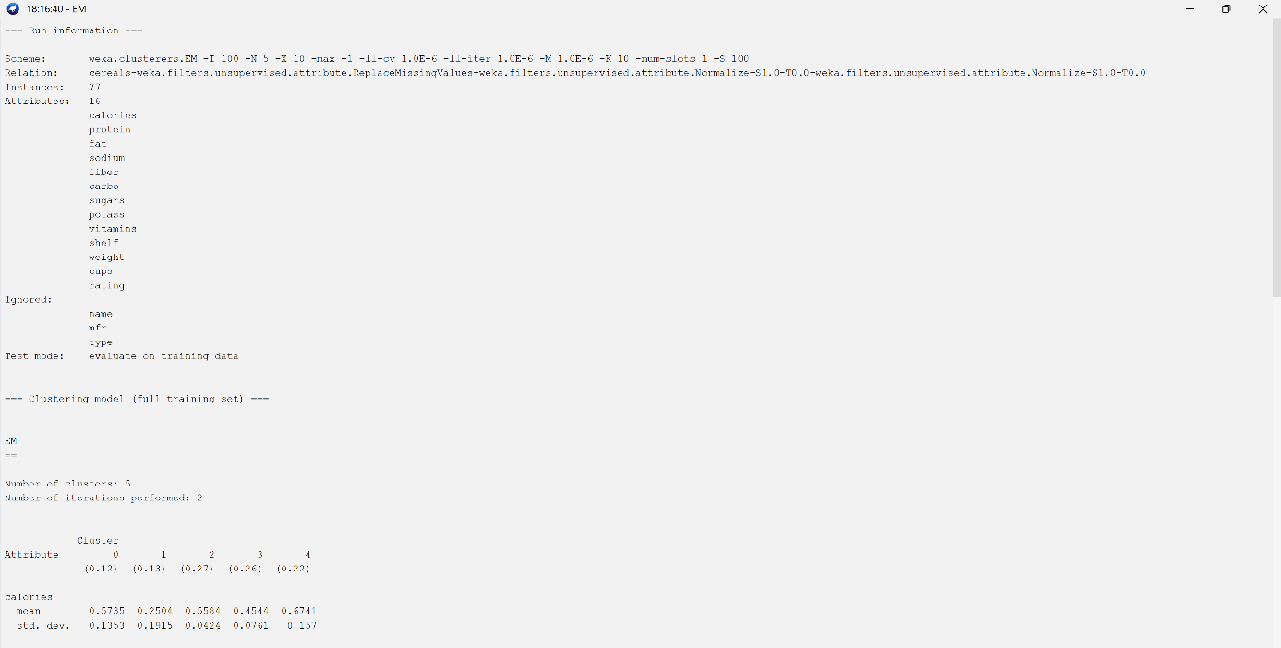
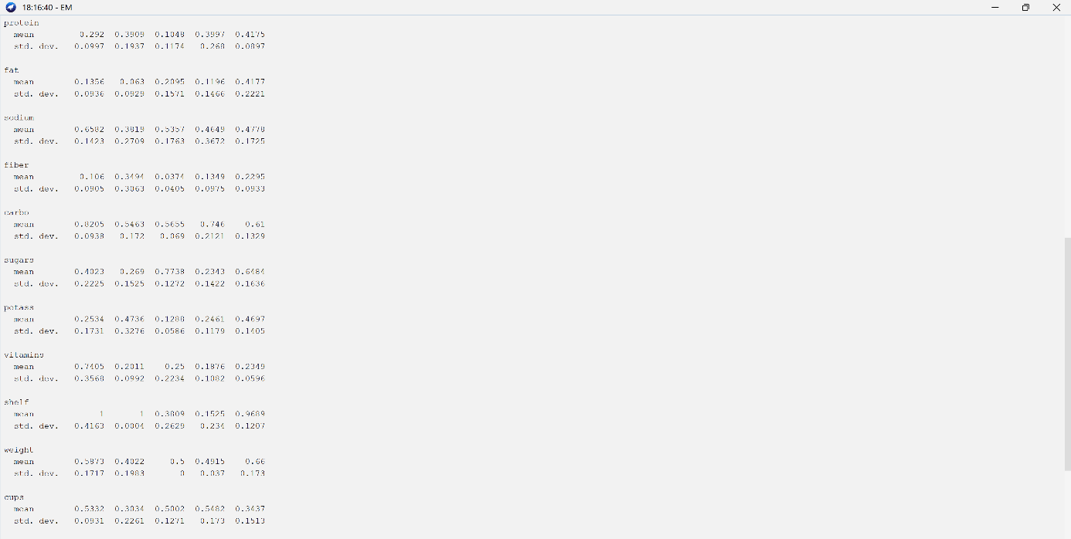
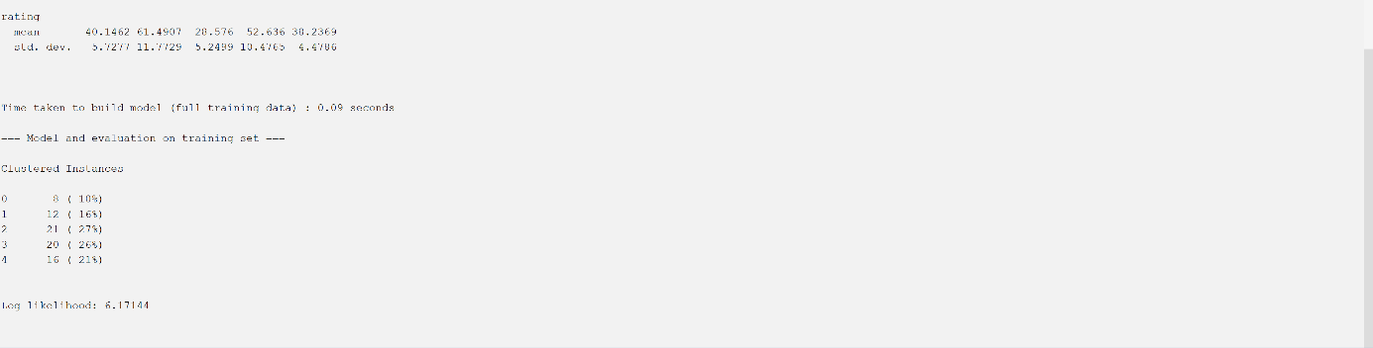
Nombre total d’instances : 77 céréales
Répartition :
- Cluster 0 : 8 (10 %)
- Cluster 1 : 12 (16 %)
- Cluster 2 : 21 (27 %)
- Cluster 3 : 20 (26 %)
- Cluster 4 : 16 (21 %)

Cluster 0 (10 %)
- calories : 0.5735
- protéines : 0.292
- lipides : 0.1356
- sodium : 0.6582
- fibres : 0.106
- glucides : 0.8205
- sucres : 0.4023
- potassium : 0.2534
- vitamines : 0.7405
- durée de conservation : 1
- poids : 0.5873
- contenance : 0.5332
- note : 40.1462
Conclusion: Céréales très riches en glucides et vitamines, avec un sodium élevé et une note moyenne. Profil nutritionnel dense mais pas optimal en termes d’évaluation globale.

Cluster 1 (16 %)
- calories : 0.2504
- protéines : 0.3909
- lipides : 0.063
- sodium : 0.3819
- fibres : 0.3494
- glucides : 0.5463
- sucres : 0.269
- potassium : 0.4736
- vitamines : 0.2011
- durée de conservation : 1
- poids : 0.4022
- contenance : 0.3034
- note : 61.4907
Conclusion: Céréales faibles en calories et lipides, riches en fibres, protéines et potassium, avec la meilleure note globale. Profil nutritionnel le plus équilibré.

Cluster 2 (27 %)
- calories : 0.5584
- protéines : 0.1048
- lipides : 0.2095
- sodium : 0.5357
- fibres : 0.0374
- glucides : 0.5655
- sucres : 0.7738
- potassium : 0.1288
- vitamines : 0.25
- durée de conservation : 0.3809
- poids : 0.5
- contenance : 0.5002
- note : 28.576
Conclusion: Céréales très riches en sucres, pauvres en fibres, protéines et potassium, avec la plus faible note. Céréales à faible qualité nutritionnelle.
Cluster 3 (26 %)
- calories : 0.4544
- protéines : 0.3997
- lipides : 0.1196
- sodium : 0.4649
- fibres : 0.1349
- glucides : 0.746
- sucres : 0.2343
- potassium : 0.2461
- vitamines : 0.1876
- durée de conservation : 0.1525
- poids : 0.4915
- contenance : 0.5482
- note : 52.636
Conclusion: Céréales riches en protéines et glucides, faibles en sucres, avec une bonne note. Bon compromis nutritionnel.

Cluster 4 (21 %)
- calories : 0.6741
- protéines : 0.4175
- lipides : 0.4177
- sodium : 0.4778
- fibres : 0.2295
- glucides : 0.61
- sucres : 0.6484
- potassium : 0.4697
- vitamines : 0.2349
- durée de conservation : 0.9689
- poids : 0.66
- contenance : 0.3437
- note : 38.2369
Conclusion: Céréales énergétiques, riches en protéines, lipides et sucres, avec une note modérée. Produits plus lourds et plus riches, mais moins bien évalués.

IV-2-Algorithme k-mean avec k=3

Résultats pour k = 3
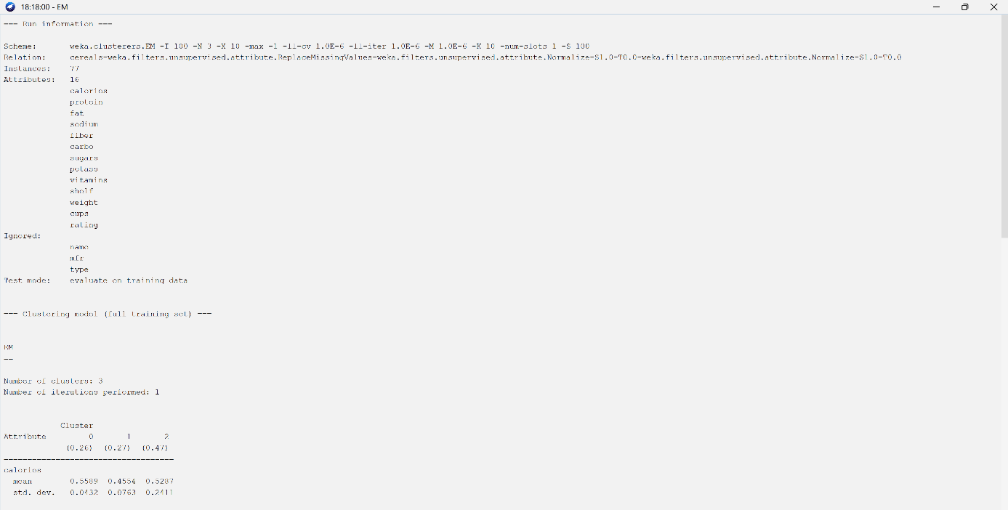

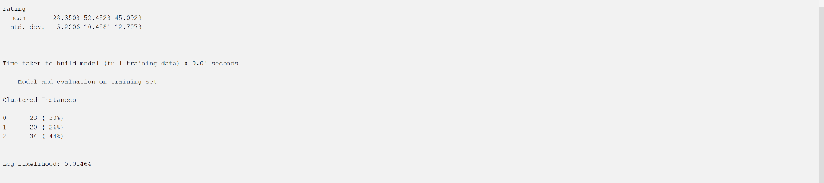
Répartition :
- Cluster 0 : 23 (30 %)
- Cluster 1 : 20 (26 %)
- Cluster 2 : 34 (44 %)

Cluster 0 (30 %)
- calories : 0.5589
- protéines : 0.1006
- lipides : 0.203
- sodium : 0.5319
- fibres : 0.036
- glucides : 0.5631
- sucres : 0.7818
- potassium : 0.1327
- vitamines : 0.25
- durée de conservation : 0.3616
- poids : 0.5
- contenance : 0.5041
- note : 28.3508
Conclusion: Groupe des céréales très sucrées, pauvres en fibres et protéines, avec la plus faible note.

Cluster 1 (26 %)
- calories : 0.4554
- protéines : 0.3969
- lipides : 0.1185
- sodium : 0.4688
- fibres : 0.134
- glucides : 0.7474
- sucres : 0.2365
- potassium : 0.2447
- vitamines : 0.189
- durée de conservation : 0.1657
- poids : 0.4917
- contenance : 0.5473
- note : 52.4828
Conclusion: Céréales bien notées, riches en protéines et glucides, faibles en sucres.

Cluster 2 (44 %)
- calories : 0.5287
- protéines : 0.3756
- lipides : 0.2498
- sodium : 0.4977
- fibres : 0.2304
- glucides : 0.6432
- sucres : 0.4815
- potassium : 0.4102
- vitamines : 0.3533
- durée de conservation : 0.9862
- poids : 0.5675
- contenance : 0.3794
- note : 45.0929
Conclusion: Groupe hétérogène, valeurs moyennes sur presque tous les attributs.

V-Comparaison finale et choix de la solution la plus satisfaisante
- k = 5 :
  - Log-likelihood k=5 = 6.17
  - Séparation plus fine
  - Groupes nutritionnellement cohérents
  - Interprétation nutritionnelle plus fine et détaillée par profil permettant une vraie segmentation marketing et nutritionnelle
  - Groupes plus homogènes (Chaque cluster correspond à un profil nutritionnel précis; très sucré, santé, enrichi, équilibré, très calorique)
- k = 3 :
  - Log-likelihood k=3 = 5.01
  - Groupes trop larges
  - Mélange de profils nutritionnels différents
  - Moins précis pour l’analyse
  - Avec seulement 3 clusters, plusieurs profils nutritionnels différents sont regroupés ensemble, ce qui réduit la précision de l’analyse.

Solution la plus satisfaisante:
La segmentation avec k=5 est plus satisfaisante car elle permet d’identifier des profils nutritionnels distincts et cohérents : céréales très sucrées, céréales santé riches en fibres, céréales enrichies en vitamines, céréales équilibrées et céréales très caloriques. Le modèle k=5 présente un meilleur log-likelihood et offre une interprétation plus précise que k=3, qui regroupe des profils hétérogènes.

VI-Utilisation avec Python(K-means)

VI-1. Rappel du contexte et de la méthode
Après avoir appliqué l’algorithme K-means sous WEKA, nous avons reproduit la même démarche avec Python, en utilisant le dataset Cereals.
Les étapes suivies sont identiques à WEKA :
- Suppression des attributs non numériques (name, mfr, type)
- Remplacement des valeurs manquantes par la moyenne
- Normalisation des données entre 0 et 1
- Application de K-means pour :
  - k = 5
  - k = 3
Les attributs étudiés sont :
calories, protéines, lipides, sodium, fibres, glucides, sucres, potassium, vitamines, durée de conservation (shelf), poids, contenance (cups), note (rating).

VI-2. Analyse des résultats pour k = 5
Répartition des clusters
- Cluster 0 : 26 céréales (33,8 %)
- Cluster 1 : 13 céréales (16,9 %)
- Cluster 2 : 18 céréales (23,4 %)
- Cluster 3 : 11 céréales (14,3 %)
- Cluster 4 : 9 céréales (11,7 %)
La répartition est relativement équilibrée, ce qui indique une bonne segmentation du dataset.

Interprétation des clusters (k = 5)
Cluster 0 – Céréales riches et relativement bien notées
- Calories élevées (0.587)
- Protéines élevées (0.423)
- Fibres modérées (0.255)
- Sucres assez élevés (0.582)
- Potassium élevé (0.469)
- Bonne note moyenne (0.323)
Ce groupe correspond à des céréales énergétiques, assez complètes sur le plan nutritionnel.

Cluster 1 – Céréales très riches en glucides et sodium
- Sodium très élevé (0.764)
- Glucides élevés (0.790)
- Fibres faibles (0.102)
- Sucres modérés (0.317)
- Note moyenne faible (0.342)
Ce sont des céréales peu équilibrées, riches en sel et glucides, moins bien notées.

Cluster 2 – Céréales très sucrées et peu protéinées
- Sucres très élevés (0.802)
- Protéines très faibles (0.078)
- Fibres très faibles (0.030)
- Note la plus faible (0.128)
Ce groupe représente des céréales très sucrées, peu nutritives, souvent destinées aux enfants.

Cluster 3 – Céréales légères et bien notées
- Calories faibles (0.289)
- Lipides très faibles (0.055)
- Sodium très faible (0.067)
- Sucres faibles (0.142)
- Note élevée (0.628)
Ce sont des céréales diététiques, légères et bien appréciées.

Cluster 4 – Céréales enrichies en vitamines
- Vitamines très élevées (0.667)
- Glucides élevés (0.838)
- Sodium élevé (0.656)
- Note moyenne (0.334)
Ce cluster correspond à des céréales fortement enrichies, mais pas forcément les mieux notées.

Qualité du modèle (k = 5)
- Silhouette score = 0.2578
Ce score indique une séparation correcte entre les groupes.

VI-3. Analyse des résultats pour k = 3
Répartition des clusters
- Cluster 0 : 36 céréales (46,8 %)
- Cluster 1 : 11 céréales (14,3 %)
- Cluster 2 : 30 céréales (39,0 %)
La répartition est plus grossière, avec des groupes plus larges.

Interprétation des clusters (k = 3)
Cluster 0 – Céréales globalement équilibrées
- Calories élevées (0.556)
- Protéines élevées (0.394)
- Fibres élevées (0.236)
- Sucres modérés (0.502)
- Note moyenne (0.345)
Groupe général de céréales assez équilibrées.

Cluster 1 – Céréales légères et bien notées
- Calories faibles (0.339)
- Sodium très faible (0.092)
- Sucres faibles (0.159)
- Note la plus élevée (0.579)
Céréales diététiques, proches du cluster 3 de k=5.

Cluster 2 – Céréales riches et sucrées
- Sodium élevé (0.615)
- Sucres élevés (0.610)
- Fibres faibles (0.060)
- Note faible (0.209)
Céréales moins saines, riches en sucre et sel.

Qualité du modèle (k = 3)
- Silhouette score = 0.2556
Ce score est légèrement inférieur à celui obtenu pour k=5.

VI-4. Comparaison finale k = 5 vs k = 3
Critère | k = 5 | k = 3
Nombre de groupes | Plus détaillé | Plus général
Interprétation nutritionnelle | Très fine | Plus grossière
Silhouette score | 0.2578 | 0.2556
Pertinence globale | Meilleure | Bonne

VI-5. Conclusion
La solution k = 5 est la plus satisfaisante car :
- Elle permet une meilleure distinction nutritionnelle entre les céréales
- Les groupes sont plus homogènes
- Le silhouette score est légèrement supérieur
- L’interprétation est plus riche et plus proche de celle obtenue avec WEKA
Nous retenons donc k = 5 comme la meilleure solution, aussi bien sous WEKA que sous Python.

Conclusion générale
Dans ce travail, nous avons appliqué l’algorithme de k-means sur le dataset Cereals après une phase essentielle de prétraitement des données, comprenant :
- le remplacement des valeurs manquantes par la moyenne (ReplaceMissingValues),
- la normalisation des données entre 0 et 1 (Normalize), afin de garantir une contribution équitable de tous les attributs au processus de clustering.
Les expérimentations ont été menées pour k = 5 et k = 3, aussi bien avec WEKA qu’avec Python, en utilisant les mêmes attributs nutritionnels.
Les résultats montrent que :
- la solution k = 5 permet une segmentation plus fine des céréales, en distinguant clairement plusieurs profils nutritionnels (céréales riches en sucres, céréales plus équilibrées, céréales riches en fibres ou en vitamines, etc.) ;
- la solution k = 3, bien que plus simple, regroupe des profils parfois trop hétérogènes et perd en précision descriptive.
De plus, l’évaluation quantitative à l’aide du silhouette score en Python montre que k = 5 obtient un score légèrement supérieur à k = 3, indiquant une meilleure séparation des clusters. Ces observations sont cohérentes avec les résultats obtenus sous WEKA, ce qui valide la pertinence de l’implémentation Python.
Pour conclure, choisir 5 groupes (k=5) est la meilleure solution. Cela permet de créer des catégories de céréales précises et faciles à comprendre selon leur nutrition (les plus sucrées, les plus équilibrées, etc.).
Ce travail montre que le regroupement automatique (clustering) est très utile pour analyser des données. Enfin, nous avons vu que WEKA et Python travaillent bien ensemble : WEKA est pratique pour tester rapidement, et Python est puissant pour personnaliser l'analyse.

